Федеральное государственное бюджетное
образовательное учреждение высшего образования
«Новосибирский государственный технический университет»

Кафедра теоретической и прикладной информатики

Лабораторная работа № 1

по дисциплине «Методы оптимизации»
Методы одномерного поиска
 | Бригада 4 | ПМ-34 Рубцов артём
 |  | ПМ-34 кудюко максим
 | Преподаватель | Лемешко Борис Юрьевич
Новосибирск, 2026

Содержание
1 Цель работы 3
2 Задание 3
3 Результаты 2
3.1 Таблица 1 2
3.1.1 Метод дихотомии (деления отрезка пополам) 2
3.1.2 Метод золотого сечения 3
3.1.3 Метод Фибоначчи 4
3.1.4 Выводы 6
3.2 График зависимости 2
3.2.1 Выводы 2
3.3 Таблица 2 2
3.3.1 Метод дихотомии (деления отрезка пополам) 2
3.3.2 Метод золотого сечения 3
3.3.3 Метод Фибоначчи 3
3.3.4 Выводы 3
3.4 Графики 4
3.4.1 Метод дихотомии (деления отрезка пополам) 4
3.4.2 Метод золотого сечения 4
3.4.3 Метод Фибоначчи 4

- Цель работы
Ознакомиться с методами одномерного поиска [3,12], используемыми в многомерных методах минимизации функций n переменных. Сравнить различные алгоритмы по эффективности на тестовых примерах.

- Задание

- Результаты
  - Таблица 1
    - Метод дихотомии (деления отрезка пополам)

i | x₁ | x₂ | f(x₁) | f(x₂) | a_{i} | b_{i} | b_{i}-a_{i}
1 | 9.0000000 | 9.0000000 | 24.99999975 | 25.00000025 | -2.0000000 | 9.0000000 | 11.0000000 | 2.0000000
2 | 3.5000000 | 3.5000000 | 0.250000013 | 0.249999963 | 3.5000000 | 9.0000000 | 5.5000000 | 2.0000000
3 | 6.2500000 | 6.2500000 | 5.062499916 | 5.062500141 | 3.5000000 | 6.2500000 | 2.7500000 | 2.0000000
4 | 4.8750000 | 4.8750000 | 0.765624973 | 0.76562506 | 3.5000000 | 4.8750000 | 1.3750000 | 2.0000000
5 | 4.1875000 | 4.1875000 | 0.035156245 | 0.035156263 | 3.5000000 | 4.1875000 | 0.6875000 | 1.9999999
6 | 3.8437500 | 3.8437500 | 0.024414067 | 0.024414051 | 3.8437500 | 4.1875000 | 0.3437500 | 1.9999999
7 | 4.0156250 | 4.0156250 | 0.00024414 | 0.000244142 | 3.8437500 | 4.0156250 | 0.1718750 | 1.9999997
8 | 3.9296875 | 3.9296875 | 0.00494385 | 0.004943843 | 3.9296875 | 4.0156250 | 0.0859375 | 1.9999994
9 | 3.9726562 | 3.9726563 | 0.000747681 | 0.000747679 | 3.9726562 | 4.0156250 | 0.0429688 | 1.9999988
10 | 3.9941406 | 3.9941407 | 3.43E-05 | 3.43E-05 | 3.9941406 | 4.0156250 | 0.0214844 | 1.9999977
11 | 4.0048828 | 4.0048828 | 2.38E-05 | 2.38E-05 | 3.9941406 | 4.0048828 | 0.0107422 | 1.9999953
12 | 3.9995117 | 3.9995118 | 2.38E-07 | 2.38E-07 | 3.9995117 | 4.0048828 | 0.0053711 | 1.9999907
13 | 4.0021973 | 4.0021973 | 4.83E-06 | 4.83E-06 | 3.9995117 | 4.0021973 | 0.0026856 | 1.9999814
14 | 4.0008545 | 4.0008545 | 7.30E-07 | 7.30E-07 | 3.9995117 | 4.0008545 | 0.0013428 | 1.9999628
15 | 4.0001831 | 4.0001831 | 3.35E-08 | 3.35E-08 | 3.9995117 | 4.0001831 | 0.0006714 | 1.9999255
16 | 3.9998474 | 3.9998474 | 2.33E-08 | 2.33E-08 | 3.9998474 | 4.0001831 | 0.0003357 | 1.9998511
17 | 4.0000152 | 4.0000153 | 2.32E-10 | 2.34E-10 | 3.9998474 | 4.0000153 | 0.0001679 | 1.9997022
18 | 3.9999313 | 3.9999314 | 4.72E-09 | 4.71E-09 | 3.9999313 | 4.0000153 | 0.0000840 | 1.9994046
19 | 3.9999733 | 3.9999733 | 7.14E-10 | 7.11E-10 | 3.9999733 | 4.0000153 | 0.0000420 | 1.9988099
20 | 3.9999943 | 3.9999943 | 3.29E-11 | 3.23E-11 | 3.9999943 | 4.0000153 | 0.0000210 | 1.9976225
21 | 4.0000048 | 4.0000048 | 2.26E-11 | 2.31E-11 | 3.9999943 | 4.0000048 | 0.0000105 | 1.9952564
22 | 3.9999995 | 3.9999996 | 2.41E-13 | 1.94E-13 | 3.9999995 | 4.0000048 | 0.0000053 | 1.9905575
23 | 4.0000021 | 4.0000022 | 4.55E-12 | 4.76E-12 | 3.9999995 | 4.0000022 | 0.0000027 | 1.9812917
24 | 4.0000008 | 4.0000009 | 6.74E-13 | 7.58E-13 | 3.9999995 | 4.0000009 | 0.0000014 | 1.9632705
25 | 4.0000002 | 4.0000002 | 2.73E-14 | 4.63E-14 | 3.9999995 | 4.0000002 | 0.0000007 | 1.9291435
26 | 3.9999998 | 3.9999999 | 2.65E-14 | 1.27E-14 | 3.9999998 | 4.0000002 | 0.0000004 | 1.8676638
27 | 4.0000000 | 4.0000001 | 1.60E-18 | 2.63E-15 | 3.9999998 | 4.0000001 | 0.0000002 | 1.7662599
28 | 3.9999999 | 4.0000000 | 6.51E-15 | 9.42E-16 | 3.9999999 | 4.0000001 | 0.0000001 | 1.6210869
29 | 4.0000000 | 4.0000000 | 1.58E-15 | 1.06E-16 | 4.0000000 | 4.0000001 | 0.0000001 | 1.4504178

    - Метод золотого сечения

i | x₁ | x₂ | f(x₁) | f(x₂) | a_{i} | b_{i} | b_{i}-a_{i}
1 | 6.4032522 | 11.5967478 | 5.775621365 | 57.71057642 | -2.0000000 | 20.0000000 | 22.0000000 | 1.0000000
2 | 3.1934955 | 6.4032522 | 0.6504495 | 5.775621365 | -2.0000000 | 11.5967478 | 13.5967478 | 1.6180340
3 | 1.2097567 | 3.1934955 | 7.785457436 | 0.6504495 | -2.0000000 | 6.4032522 | 8.4032522 | 1.6180340
4 | 3.1934955 | 4.4195135 | 0.6504495 | 0.175991564 | 1.2097567 | 6.4032522 | 5.1934955 | 1.6180340
5 | 4.4195135 | 5.1772343 | 0.175991564 | 1.385880521 | 3.1934955 | 6.4032522 | 3.2097567 | 1.6180340
6 | 3.9512163 | 4.4195135 | 0.002379851 | 0.175991564 | 3.1934955 | 5.1772343 | 1.9837388 | 1.6180340
7 | 3.6617927 | 3.9512163 | 0.114384176 | 0.002379851 | 3.1934955 | 4.4195135 | 1.2260180 | 1.6180340
8 | 3.9512163 | 4.1300899 | 0.002379851 | 0.016923382 | 3.6617927 | 4.4195135 | 0.7577208 | 1.6180340
9 | 3.8406663 | 3.9512163 | 0.025387223 | 0.002379851 | 3.6617927 | 4.1300899 | 0.4682972 | 1.6180340
10 | 3.9512163 | 4.0195399 | 0.002379851 | 0.000381809 | 3.8406663 | 4.1300899 | 0.2894236 | 1.6180340
11 | 4.0195399 | 4.0617663 | 0.000381809 | 0.003815071 | 3.9512163 | 4.1300899 | 0.1788736 | 1.6180340
12 | 3.9934426 | 4.0195399 | 4.30E-05 | 0.000381809 | 3.9512163 | 4.0617663 | 0.1105500 | 1.6180340
13 | 3.9773136 | 3.9934426 | 5.15E-04 | 4.30E-05 | 3.9512163 | 4.0195399 | 0.0683236 | 1.6180340
14 | 3.9934426 | 4.0034109 | 4.30E-05 | 1.16E-05 | 3.9773136 | 4.0195399 | 0.0422263 | 1.6180340
15 | 4.0034109 | 4.0095716 | 1.16E-05 | 9.16E-05 | 3.9934426 | 4.0195399 | 0.0260973 | 1.6180340
16 | 3.9996034 | 4.0034109 | 1.57E-07 | 1.16E-05 | 3.9934426 | 4.0095716 | 0.0161290 | 1.6180340
17 | 3.9972502 | 3.9996034 | 7.56E-06 | 1.57E-07 | 3.9934426 | 4.0034109 | 0.0099683 | 1.6180340
18 | 3.9996034 | 4.0010577 | 1.57E-07 | 1.12E-06 | 3.9972502 | 4.0034109 | 0.0061607 | 1.6180340
19 | 3.9987045 | 3.9996034 | 1.68E-06 | 1.57E-07 | 3.9972502 | 4.0010577 | 0.0038075 | 1.6180340
20 | 3.9996034 | 4.0001589 | 1.57E-07 | 2.52E-08 | 3.9987045 | 4.0010577 | 0.0023532 | 1.6180340
21 | 4.0001589 | 4.0005022 | 2.52E-08 | 2.52E-07 | 3.9996034 | 4.0010577 | 0.0014544 | 1.6180340
22 | 3.9999467 | 4.0001589 | 2.84E-09 | 2.52E-08 | 3.9996034 | 4.0005022 | 0.0008988 | 1.6180340
23 | 3.9998155 | 3.9999467 | 3.40E-08 | 2.84E-09 | 3.9996034 | 4.0001589 | 0.0005555 | 1.6180340
24 | 3.9999467 | 4.0000277 | 2.84E-09 | 7.69E-10 | 3.9998155 | 4.0001589 | 0.0003433 | 1.6180340
25 | 4.0000277 | 4.0000778 | 7.69E-10 | 6.06E-09 | 3.9999467 | 4.0001589 | 0.0002122 | 1.6180340
26 | 3.9999968 | 4.0000277 | 1.04E-11 | 7.69E-10 | 3.9999467 | 4.0000778 | 0.0001311 | 1.6180340
27 | 3.9999776 | 3.9999968 | 5.00E-10 | 1.04E-11 | 3.9999467 | 4.0000277 | 0.0000810 | 1.6180340
28 | 3.9999968 | 4.0000086 | 1.04E-11 | 7.40E-11 | 3.9999776 | 4.0000277 | 0.0000501 | 1.6180340
29 | 3.9999895 | 3.9999968 | 1.11E-10 | 1.04E-11 | 3.9999776 | 4.0000086 | 0.0000310 | 1.6180340
30 | 3.9999968 | 4.0000013 | 1.04E-11 | 1.67E-12 | 3.9999895 | 4.0000086 | 0.0000191 | 1.6180340
31 | 4.0000013 | 4.0000041 | 1.67E-12 | 1.67E-11 | 3.9999968 | 4.0000086 | 0.0000118 | 1.6180340
32 | 3.9999996 | 4.0000013 | 1.88E-13 | 1.67E-12 | 3.9999968 | 4.0000041 | 0.0000073 | 1.6180340
33 | 3.9999985 | 3.9999996 | 2.25E-12 | 1.88E-13 | 3.9999968 | 4.0000013 | 0.0000045 | 1.6180340
34 | 3.9999996 | 4.0000002 | 1.88E-13 | 5.08E-14 | 3.9999985 | 4.0000013 | 0.0000028 | 1.6180340
35 | 4.0000002 | 4.0000006 | 5.08E-14 | 4.00E-13 | 3.9999996 | 4.0000013 | 0.0000017 | 1.6180340
36 | 4.0000000 | 4.0000002 | 6.88E-16 | 5.08E-14 | 3.9999996 | 4.0000006 | 0.0000011 | 1.6180340
37 | 3.9999998 | 4.0000000 | 3.30E-14 | 6.88E-16 | 3.9999996 | 4.0000002 | 0.0000007 | 1.6180340
38 | 4.0000000 | 4.0000001 | 6.88E-16 | 4.89E-15 | 3.9999998 | 4.0000002 | 0.0000004 | 1.6180340
39 | 3.9999999 | 4.0000000 | 7.33E-15 | 6.88E-16 | 3.9999998 | 4.0000001 | 0.0000003 | 1.6180340
40 | 4.0000000 | 4.0000000 | 6.88E-16 | 1.10E-16 | 3.9999999 | 4.0000001 | 0.0000002 | 1.6180340

    - Метод Фибоначчи

i | x₁ | x₂ | f(x₁) | f(x₂) | a_{i} | b_{i} | b_{i}-a_{i}
1 | 3.1934955 | 6.4032522 | 0.6504495 | 5.775621365 | -2.0000000 | 11.5967478 | 13.5967478 | 1.6180340
2 | 1.2097567 | 3.1934955 | 7.785457436 | 0.6504495 | -2.0000000 | 6.4032522 | 8.4032522 | 1.6180340
3 | 3.1934955 | 4.4195135 | 0.6504495 | 0.175991564 | 1.2097567 | 6.4032522 | 5.1934955 | 1.6180340
4 | 4.4195135 | 5.1772343 | 0.175991564 | 1.385880521 | 3.1934955 | 6.4032522 | 3.2097567 | 1.6180340
5 | 3.9512163 | 4.4195135 | 0.002379851 | 0.175991564 | 3.1934955 | 5.1772343 | 1.9837388 | 1.6180340
6 | 3.6617927 | 3.9512163 | 0.114384176 | 0.002379851 | 3.1934955 | 4.4195135 | 1.2260180 | 1.6180340
7 | 3.9512163 | 4.1300899 | 0.002379851 | 0.016923382 | 3.6617927 | 4.4195135 | 0.7577208 | 1.6180340
8 | 3.8406663 | 3.9512163 | 0.025387223 | 0.002379851 | 3.6617927 | 4.1300899 | 0.4682972 | 1.6180340
9 | 3.9512163 | 4.0195399 | 0.002379851 | 0.000381809 | 3.8406663 | 4.1300899 | 0.2894236 | 1.6180340
10 | 4.0195399 | 4.0617663 | 0.000381809 | 0.003815071 | 3.9512163 | 4.1300899 | 0.1788736 | 1.6180340
11 | 3.9934426 | 4.0195399 | 4.30E-05 | 0.000381809 | 3.9512163 | 4.0617663 | 0.1105500 | 1.6180340
12 | 3.9773136 | 3.9934426 | 5.15E-04 | 4.30E-05 | 3.9512163 | 4.0195399 | 0.0683236 | 1.6180340
13 | 3.9934426 | 4.0034109 | 4.30E-05 | 1.16E-05 | 3.9773136 | 4.0195399 | 0.0422263 | 1.6180340
14 | 4.0034109 | 4.0095716 | 1.16E-05 | 9.16E-05 | 3.9934426 | 4.0195399 | 0.0260973 | 1.6180340
15 | 3.9996034 | 4.0034109 | 1.57E-07 | 1.16E-05 | 3.9934426 | 4.0095716 | 0.0161290 | 1.6180340
16 | 3.9972502 | 3.9996034 | 7.56E-06 | 1.57E-07 | 3.9934426 | 4.0034109 | 0.0099683 | 1.6180340
17 | 3.9996034 | 4.0010577 | 1.57E-07 | 1.12E-06 | 3.9972502 | 4.0034109 | 0.0061607 | 1.6180340
18 | 3.9987045 | 3.9996034 | 1.68E-06 | 1.57E-07 | 3.9972502 | 4.0010577 | 0.0038075 | 1.6180340
19 | 3.9996034 | 4.0001589 | 1.57E-07 | 2.52E-08 | 3.9987045 | 4.0010577 | 0.0023532 | 1.6180340
20 | 4.0001589 | 4.0005022 | 2.52E-08 | 2.52E-07 | 3.9996034 | 4.0010577 | 0.0014544 | 1.6180340
21 | 3.9999467 | 4.0001589 | 2.84E-09 | 2.52E-08 | 3.9996034 | 4.0005022 | 0.0008988 | 1.6180340
22 | 3.9998155 | 3.9999467 | 3.40E-08 | 2.84E-09 | 3.9996034 | 4.0001589 | 0.0005555 | 1.6180340
23 | 3.9999467 | 4.0000277 | 2.84E-09 | 7.69E-10 | 3.9998155 | 4.0001589 | 0.0003433 | 1.6180340
24 | 4.0000277 | 4.0000778 | 7.69E-10 | 6.06E-09 | 3.9999467 | 4.0001589 | 0.0002122 | 1.6180341
25 | 3.9999968 | 4.0000277 | 1.04E-11 | 7.69E-10 | 3.9999467 | 4.0000778 | 0.0001311 | 1.6180338
26 | 3.9999776 | 3.9999968 | 5.00E-10 | 1.04E-11 | 3.9999467 | 4.0000277 | 0.0000810 | 1.6180344
27 | 3.9999968 | 4.0000086 | 1.04E-11 | 7.40E-11 | 3.9999776 | 4.0000277 | 0.0000501 | 1.6180328
28 | 3.9999895 | 3.9999968 | 1.11E-10 | 1.04E-11 | 3.9999776 | 4.0000086 | 0.0000310 | 1.6180371
29 | 3.9999968 | 4.0000013 | 1.04E-11 | 1.67E-12 | 3.9999895 | 4.0000086 | 0.0000191 | 1.6180258
30 | 4.0000013 | 4.0000041 | 1.67E-12 | 1.67E-11 | 3.9999968 | 4.0000086 | 0.0000118 | 1.6180556
31 | 3.9999996 | 4.0000013 | 1.87E-13 | 1.67E-12 | 3.9999968 | 4.0000041 | 0.0000073 | 1.6179775
32 | 3.9999985 | 3.9999996 | 2.25E-12 | 1.87E-13 | 3.9999968 | 4.0000013 | 0.0000045 | 1.6181818
33 | 3.9999996 | 4.0000002 | 1.87E-13 | 5.02E-14 | 3.9999985 | 4.0000013 | 0.0000028 | 1.6176471
34 | 4.0000002 | 4.0000006 | 5.02E-14 | 4.03E-13 | 3.9999996 | 4.0000013 | 0.0000017 | 1.6190476
35 | 4.0000000 | 4.0000002 | 5.02E-16 | 5.02E-14 | 3.9999996 | 4.0000006 | 0.0000011 | 1.6153846
36 | 3.9999998 | 4.0000000 | 3.48E-14 | 5.02E-16 | 3.9999996 | 4.0000002 | 0.0000007 | 1.6250000
37 | 4.0000000 | 4.0000001 | 5.02E-16 | 3.57E-15 | 3.9999998 | 4.0000002 | 0.0000004 | 1.6000000
38 | 3.9999999 | 4.0000000 | 1.09E-14 | 5.02E-16 | 3.9999998 | 4.0000001 | 0.0000002 | 1.6666667
39 | 4.0000000 | 4.0000000 | 5.02E-16 | 5.02E-16 | 3.9999999 | 4.0000001 | 0.0000002 | 1.5000000

    - Выводы

В методе дихотомии интервал неопределённости сокращается в 2 раза, как и прописано в теории, в методе золотого сечения интервал неопределённости сокращается на “золотое число”, а в методе Фибоначчи сокращение интервала похоже на золотое сечение, но количество итераций просчитывается заранее.

  - График зависимости

    - Выводы

Дихотомия “выигрывает” по количеству итераций, но методы золотого сечения и Фибоначчи требуют меньшее количество вычисления , метод дихотомии высчитывает на каждой итерации функцию в двух точках, а остальные методы только в одной (не считая первые 2 значения)

  - Таблица 2
    - Метод дихотомии (деления отрезка пополам)

Дихотомия
i | xi | f(xi)
1 | 9.000000 | 25.000000
2 | 3.512500 | 0.237656
3 | 6.256250 | 5.090664
4 | 4.884375 | 0.782119
5 | 4.198438 | 0.039377
6 | 3.855469 | 0.020889
7 | 4.026953 | 0.000726
8 | 3.941211 | 0.003456
9 | 3.984082 | 0.000253
Интервал, содержащий минимум:
(3.959082; 4.051953)

    - Метод золотого сечения

Золотое сечение
i | xi | f(xi)
1 | 9.000000 | 25.000000
2 | 4.798374 | 0.637401
3 | 2.201626 | 3.234149
4 | 3.806505 | 0.037441
5 | 4.798374 | 0.637401
6 | 4.185365 | 0.034360
7 | 3.806505 | 0.037441
8 | 4.040653 | 0.001653
9 | 3.895941 | 0.010828
10 | 3.985378 | 0.000214
11 | 4.040653 | 0.001653
12 | 4.006491 | 0.000042
Интервал, содержащий минимум:
(3.951216; 4.019540)

    - Метод Фибоначчи

Фибоначчи
i | xi | f(xi)
1 | 6.403434 | 5.776493
2 | 3.193133 | 0.651034
3 | 3.193133 | 0.651034
4 | 4.420601 | 0.176905
5 | 4.420601 | 0.176905
6 | 3.948498 | 0.002652
7 | 3.948498 | 0.002652
8 | 3.948498 | 0.002652
9 | 3.948498 | 0.002652
10 | 4.042919 | 0.001842
Интервал, содержащий минимум:
(3.948498; 4.137339)

    - Выводы
Метод дихотомии: интервал относительно узкий, но шире, чем у золотого сечения
Метод золотого сечения: интервал минимизации более точный, чем у остальных методов
Метод Фибоначчи: интервал шире, чем у золотого сечения за счёт ограничения числа итераций

  - Графики
    - Метод дихотомии (деления отрезка пополам)
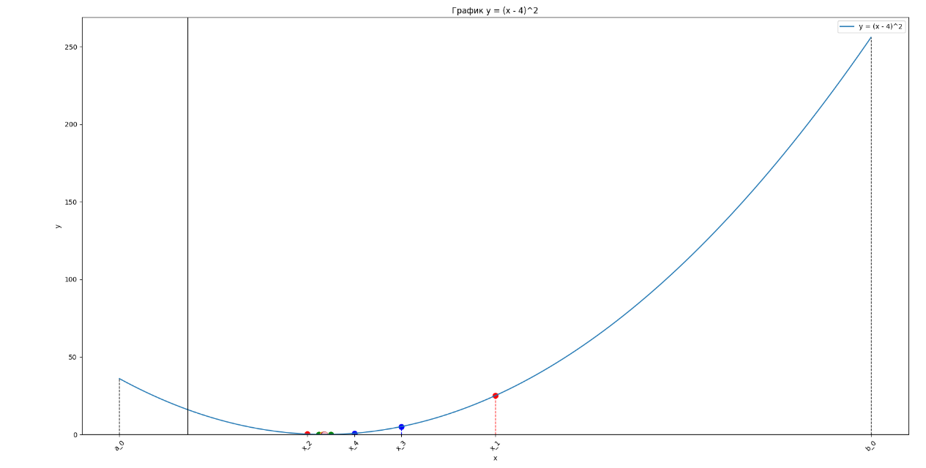
    - Метод золотого сечения
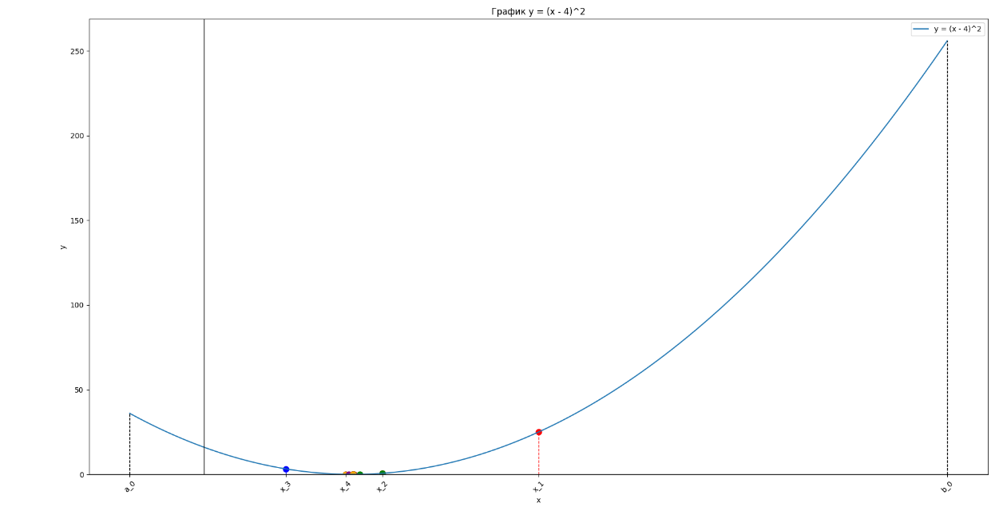
    - Метод Фибоначчи
